「黒い雨」広島高裁判決をヒロシマ・ナガサキの被爆者援護に生かす
ひろしまの地域とくらし 別刷特集
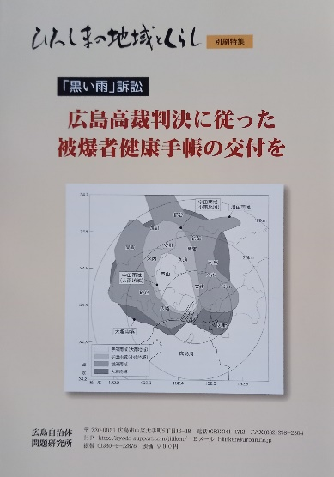
「黒い雨」訴訟

広島高裁判決に従った
被爆者健康手帳の交付を

A4判・並製カバー・46ページ/頒価900円

「黒い雨」訴訟広島高裁は、被爆者援護法第1条第3号の規定「原子爆弾が投下された際又はその後において、身体に原子爆弾の放射能の影響を受けるような事情の下にあった者」に基づいて「被爆者健康手帳」の交付をするよう判決しました。
政府は広島高裁判決を受け入れ、「判決」は確定したが、国・厚生労働省は、「黒い雨」にあった者で11種の疾病に罹患している者に「手帳を交付」するとしています。
この扱いは確定「判決」に従っておらず、長崎原爆「体験者」も排除するものとなっています。
以上の内容を踏まえ、広島・長崎原爆の「放射性降下物」「放射線内部被曝」など「原爆の実相」を伝え、被爆者・原爆被害者救済などと被爆者援護行政の在り方について、広く市民に知ってもらうために「ひろしまの地域とくらし」に掲載された論考をひとまとめにして、さらに関連する資料とともに普及することにしました。

お問い合わせ・申込み先
広島自治体問題研究所 〒730-0051 広島市中区大手町5丁目16-18 パルビル3F
電話082-241-1713/FAX082-298-2304 E-mail: hjitiken@urban.ne.jp
http://kyodo-support.com/jitiken/
申込み書 | フリガナ |  |  | 書 名 | 冊数
 | お名前 |  |  | ひろしまの地域とくらし  「黒い雨」別刷特集  頒価900円 | 冊
 | 届け先 | 〒
 | 電話 |  | E-mail

